冉绍尔—汤森效应实验

--------宋谦131120018

**摘要：**本文介绍冉绍尔—汤森效应实验的测量原理，旨在让同学了解电子散射截面与电子能量的关系，并掌握其基本测量方法，对本科生的教学有指导意义。

**引言**

1921年，德国物理学家冉绍尔（Carl Ramsauer）用磁偏转法分离出单一速度的电子，对极低能量0.75～1.1eV的电子在各种气体中的平均自由程做了研究。结果发现，氩气（Ar）气中的平均自有程e远大于经典力学的理论计算值。以后，他又把电子能量扩展到100eV左右，发现Ar原子对电子的弹性散射截面Q（与e成反比）随电子能量的减小而增大，在10eV左右达到极大值，而后又随着电子能量的减小而减小。1922年，现代气体放电理论的奠基人、英国物理学家汤森（J.S.Townsend）和贝利（Bailey）也发现了类似的现象。进一步的研究表明，无论哪种气体原子的弹性散射截面（或电子平均自由程），在低能区都与碰撞电子的能量（或运动速度v）明显相关，而且类似的原子具有相似的行为，这就是著名的冉绍尔-汤森效应。

冉绍尔-汤森效应在当时是无法解释的。因为经典的气体分子运动论把电子看成质点，把气体原子看成刚性小球，它们之间碰撞的散射截面仅决定于原子的尺寸，电子的平均自由程也仅决定于气体原子大小及其密度n，都与电子的运动速度无关。不久，在德布罗意波粒二相性假设（1924年）和量子力学理论（1925

～1928年）建立后，人们认识到，电子与原子的碰撞实际上是入射电子波在

原子势场中的散射，是一种量子效应，以上实验事实才得到了圆满的理论解释。

冉绍尔-汤森效应是量子力学理论极好的实验例证，通过该实验，可以了解电子碰撞管的设计原则，掌握电子与原子的碰撞规则和测量原子散射截面的方法测量低能电子与气体原子的散射几率以及有效弹性散射截面与电子速度的关系。

本实验的目的主要有：了解电子碰撞管的设计原则，掌握电子与原子的碰撞规则和测量的原子散射截面的方法；测量低能电子与气体原子的散射几率Ps与电子速度的关系；测量气体原子的有效弹性散射截面Q与电子速度的关系，测定散射截面最小时的电子能量；验证冉绍尔-汤森效应，并学习用量子力学理论加以解释。

1. **实验原理[1]**

2.1理论原理

   电子与原子的碰撞实际上市入射电子波在原子势场中的散射，是一种量子效应。冉绍尔在研究极低能量电子（0.75eV-1.1eV）的平均自由程时，发现氩气中电子自由程比用气体分子运动论计算出来的数值大得多。后来，把电子的能量展到一个较宽的范围内进行观察，发现氩原子对电子的弹性散射总有效截面Q随着电子能量的减小而增大，约在10eV附近达到一个极大值，而后开始下降，当电子能量逐渐减小到1eV左右时，有效散射截面Q出现一个极小值。也就说，对于能量为1eV左右的电子，氩气竟好像是透明的。电子能量小于1eV以后Q

再度增大。此后，冉绍尔又对各种气体进行了测量，发现无论哪种气体的总有散射截面都和碰撞电子的速度有关。并且，结构上类似的气体原子或分子，它们的总有效散射截面对电子速度的关系曲线（V为加速电压值）具有相同的形状，称为冉绍尔曲线。

2.2、测量原理

当灯丝加热后，就有电子自阴极逸出，设阴极电流为Ik，电子在加速电压的作用下，有一部分电子在到达栅极之前，被屏板接收，形成电流IS1；有一部分穿越屏板上的矩形孔，形成电流I0，由于屏板上的矩形孔与板极P之间是一个等势空间，所以电子穿越矩形孔后就以恒速运动，受到气体原子散射的电子到达屏板，形成散射电流IS2；而未受到散射的电子则到达板极P，形成板流IP，因此有







电子在等势区内的散射概率为



可见，只要测量出IP和I0即可以求得散射几率。

为了测量几何因子f，我们把电子碰撞管的管端部分浸入温度为77K的液氮中，这时，管内的气体冻结，在这种低温状态下，气体原子的密度很小，对电子的散射可以忽略不计，几何因子f就等于这时的板流IP*与屏流IS*之比，即：



低能电子与气体原子的散射几率PS的计算式为：



**3.实验仪器**

冉绍尔—汤森效应实验仪主机两台（一台为电源组，另一台是微电流计和交流测量装置），电子碰撞管（包括管固定支架），低温容器（盛放液氮用，液氮温度77K），一台双踪示波器。

1. **实验步骤**

1、仪器连接，将两台冉绍尔—汤森效应实验仪主机和电子碰撞管相连。

2、首先打开冉绍尔—汤森效应实验仪微电流计主机，打开电源组主机电源开头.

3、在空气中调En=2.2V从-0.20v—10.00V逐渐增加加速电压，列表记录每一点对应的电流和的大小。做的关系图，测量低能电子与气体原子的散射几率Ps随电子能量变化的关系。

4、在液氮中调En=2V，重复步骤3.

1. **实验数据**

(1)液氮中测几何因子：

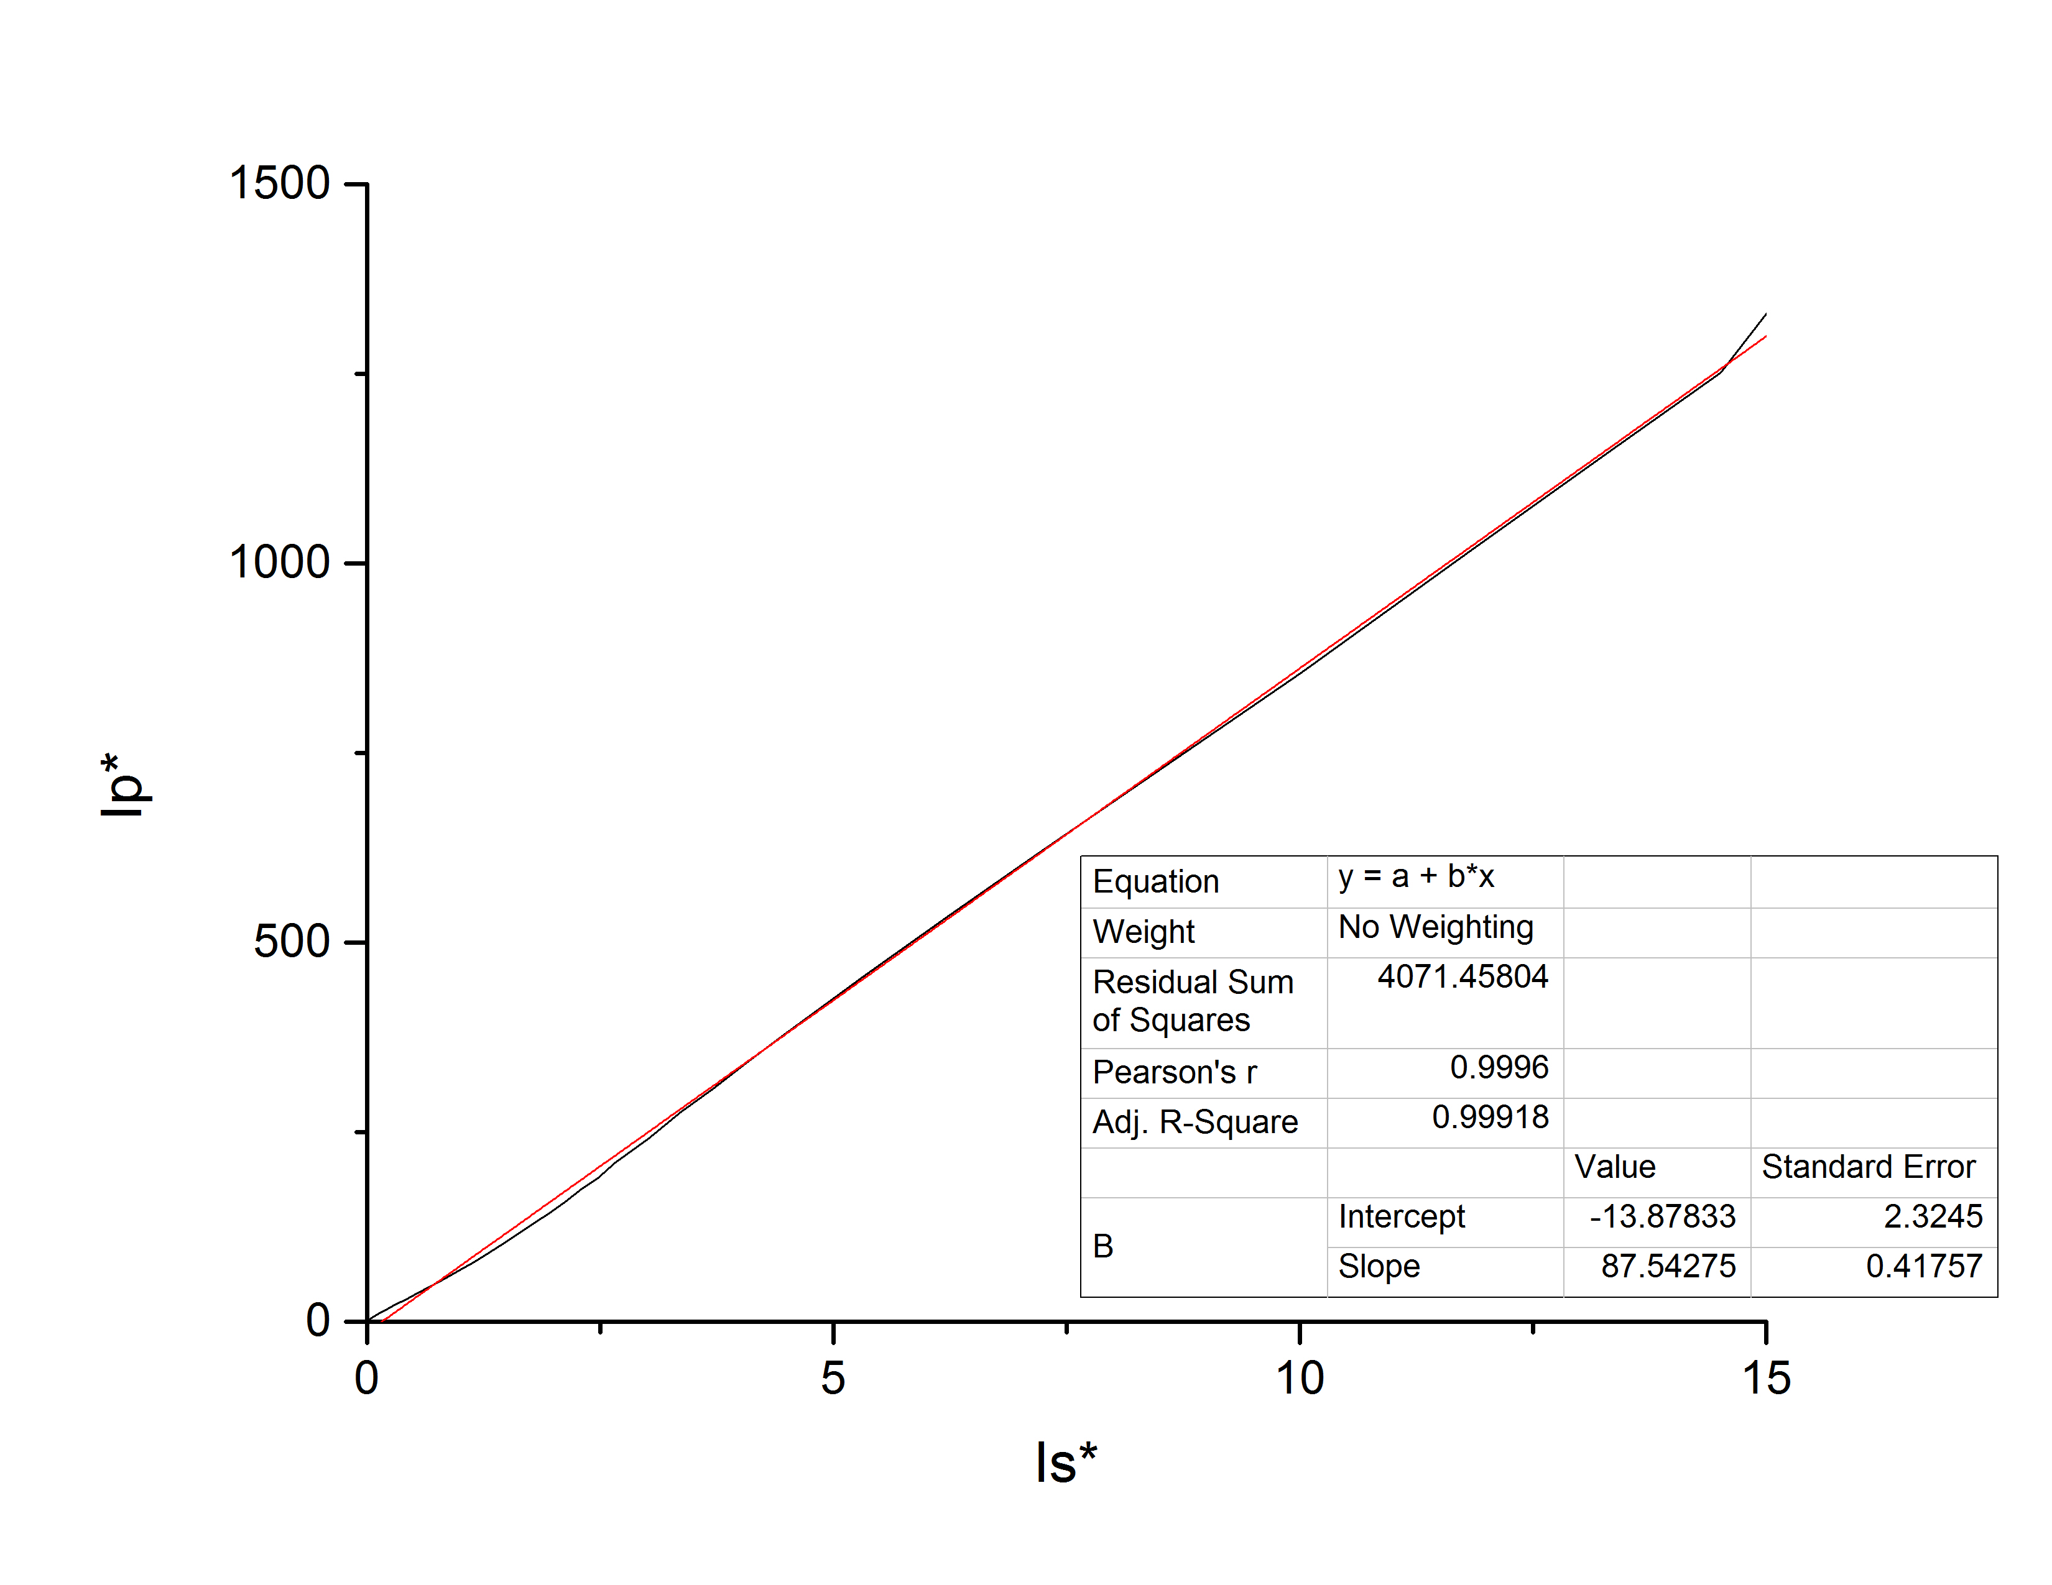

用Origin线性拟合后读出斜率Ip*/Is*为87.54

(2)由

计算出在空气中，当En=2.2V时的Ps~Ea关系图

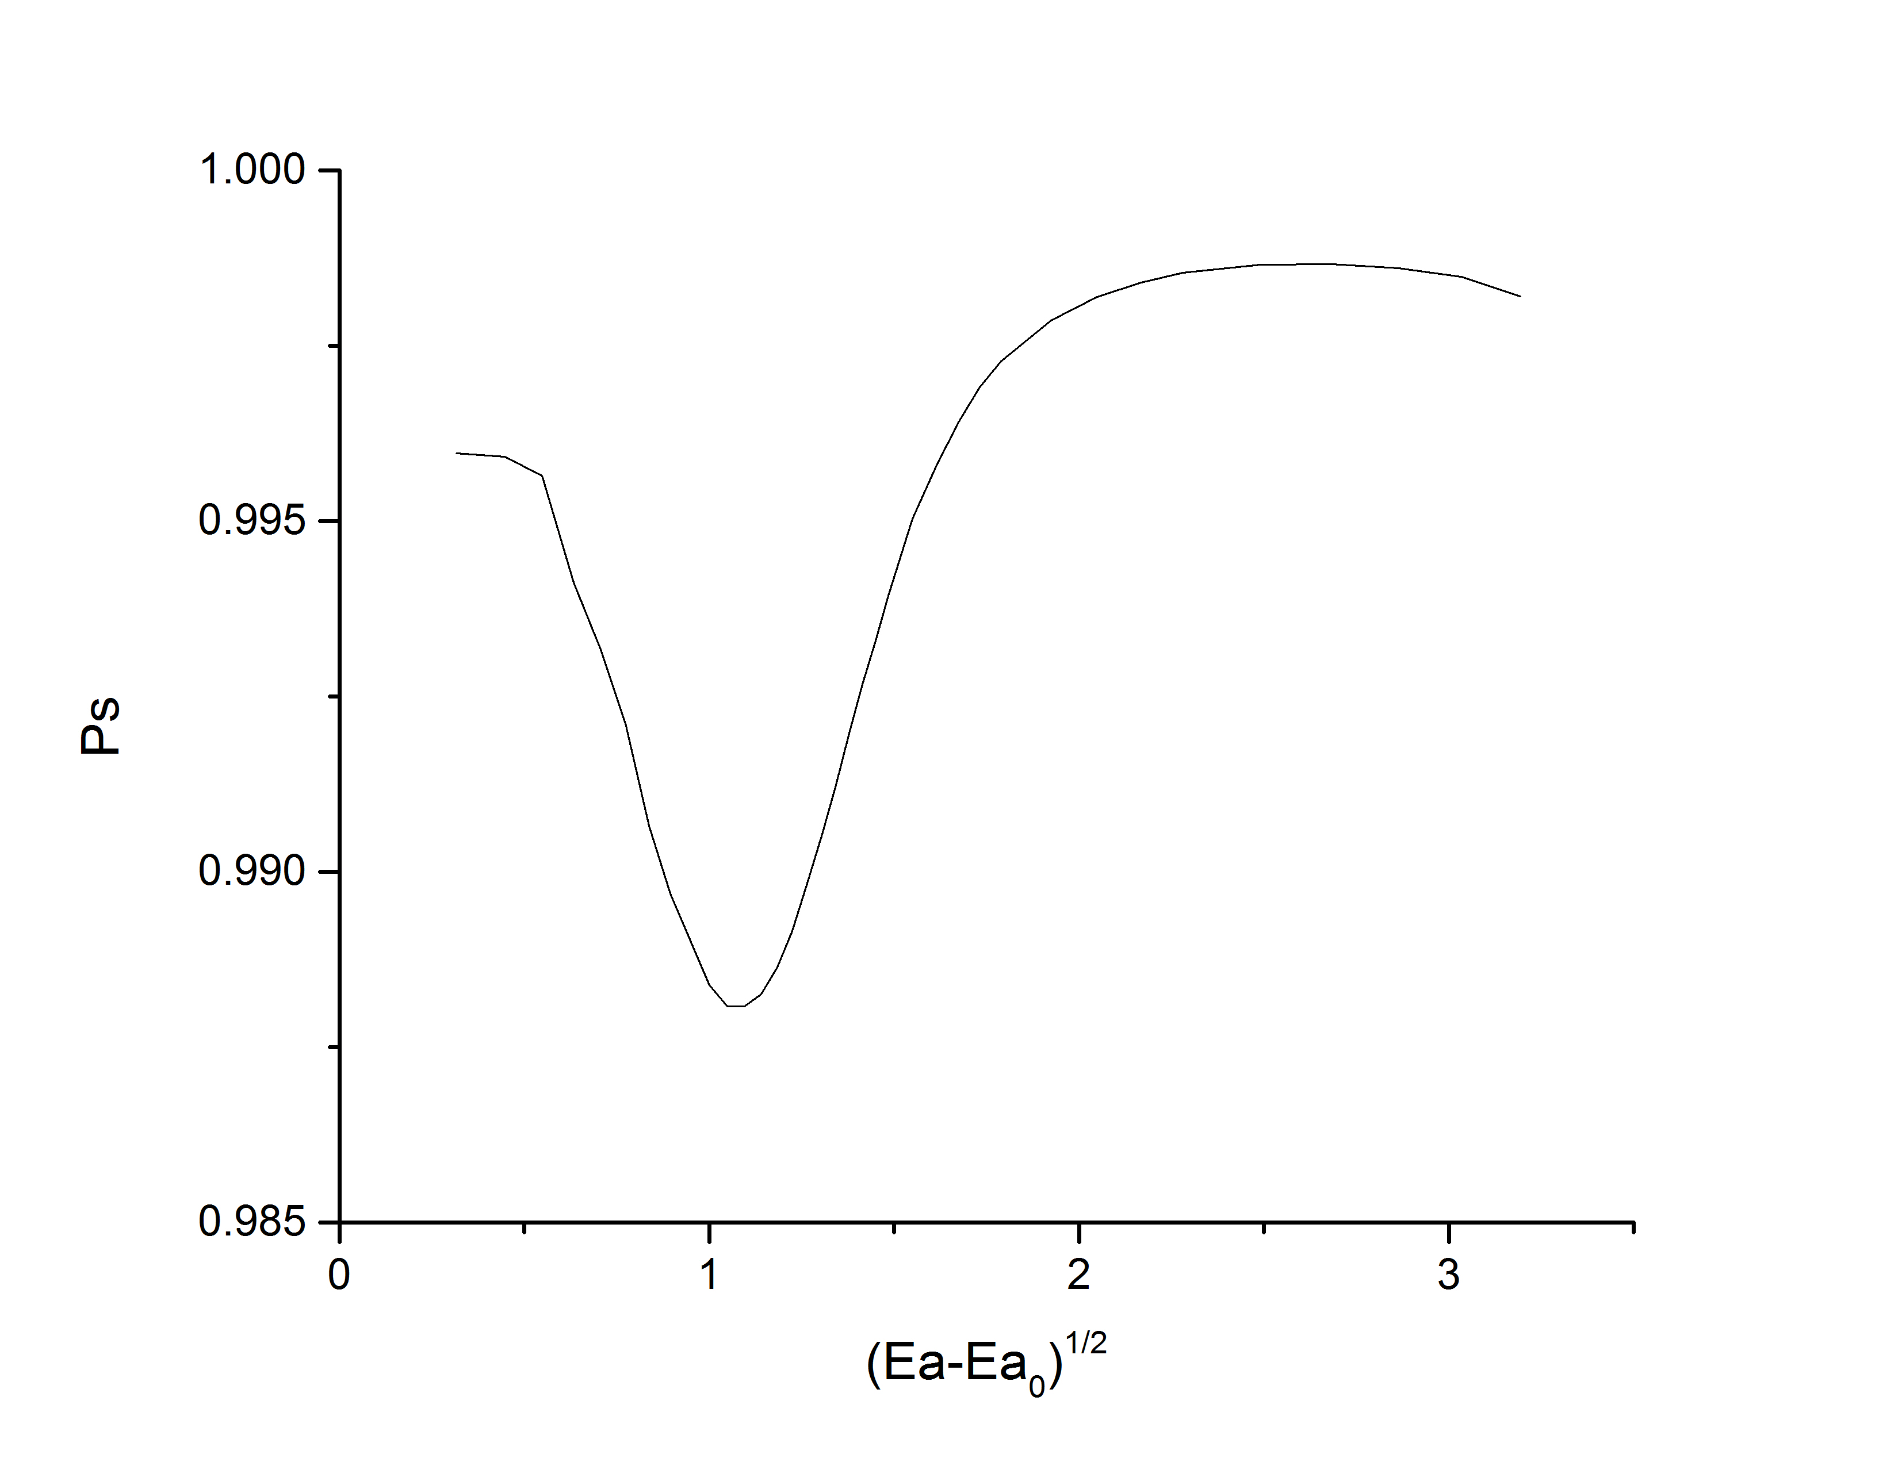

Ps~Ea关系图

（3）数据分析：

由图像可得：低能电子与气体原子碰撞时散射几率随着电子能量的增加先减小后增大，之后再减小，在加速电压为1eV左右时，散射几率达到一个极小值，之后散射几率数值增大，当加速电压为7eV左右时，散射几率达到一个极大值，之后数值减小。

1. **原始数据**

|  |  |  |  |  |  |  |
| --- | --- | --- | --- | --- | --- | --- |
| 空气 | En=2.2V |  |  | 液氮 | En=2.0V |  |
| Ea | Ip（μA） | Is（μA） | Ps | Ea | Ip（μA） | Is（μA） |
| -0.20 | 0.001 | 0.09 | 0.988885458 | -0.20 | 0.003 | 0.35 |
| -0.10 | 0.001 | 0.25 | 0.995970425 | -0.10 | 0.01 | 1.01 |
| 0 | 0.003 | 0.74 | 0.995916191 | 0 | 0.023 | 2.29 |
| 0.10 | 0.008 | 1.85 | 0.995645109 | 0.10 | 0.046 | 4.53 |
| 0.20 | 0.02 | 3.42 | 0.994119632 | 0.20 | 0.083 | 7.59 |
| 0.30 | 0.039 | 5.72 | 0.993150632 | 0.30 | 0.132 | 11.15 |
| 0.40 | 0.068 | 8.62 | 0.992083703 | 0.40 | 0.197 | 15.55 |
| 0.50 | 0.117 | 12.55 | 0.990657888 | 0.50 | 0.294 | 22.2 |
| 0.60 | 0.18 | 17.47 | 0.989685201 | 0.60 | 0.417 | 29.5 |
| 0.70 | 0.269 | 24.5 | 0.989015589 | 0.70 | 0.539 | 37.5 |
| 0.80 | 0.374 | 32.2 | 0.988387293 | 0.80 | 0.682 | 46.8 |
| 0.90 | 0.478 | 40.1 | 0.988085653 | 0.90 | 0.843 | 57.6 |
| 1.00 | 0.582 | 48.8 | 0.988079697 | 1.00 | 0.982 | 67.2 |
| 1.10 | 0.685 | 58.3 | 0.988254217 | 1.10 | 1.144 | 78.8 |
| 1.20 | 0.795 | 70 | 0.988642114 | 1.20 | 1.305 | 91.2 |
| 1.30 | 0.876 | 80.8 | 0.989152176 | 1.30 | 1.47 | 103.9 |
| 1.40 | 0.952 | 93.8 | 0.989837945 | 1.40 | 1.635 | 117.5 |
| 1.50 | 1 | 105.6 | 0.990511976 | 1.50 | 1.792 | 130.5 |
| 1.60 | 1.035 | 118 | 0.991205753 | 1.60 | 1.969 | 144.1 |
| 1.70 | 1 | 132.1 | 0.991978859 | 1.70 | 2.13 | 158.8 |
| 1.80 | 1.062 | 145.6 | 0.992676142 | 1.80 | 2.29 | 174.2 |
| 1.90 | 1.058 | 158.5 | 0.993293436 | 1.90 | 2.47 | 189.7 |
| 2.00 | 1.045 | 173.2 | 0.993934188 | 2.00 | 2.66 | 210 |
| 2.20 | 1.002 | 203 | 0.995032175 | 2.20 | 3.02 | 242 |
| 2.40 | 0.956 | 228 | 0.995776827 | 2.40 | 3.36 | 276 |
| 2.60 | 0.908 | 255 | 0.996411318 | 2.60 | 3.72 | 308 |
| 2.80 | 0.861 | 281 | 0.996910408 | 2.80 | 4.08 | 343 |
| 3.00 | 0.823 | 305 | 0.99727816 | 3.00 | 4.45 | 377 |
| 3.50 | 0.76 | 359 | 0.997863348 | 3.50 | 5.35 | 458 |
| 4.00 | 0.728 | 408 | 0.998198518 | 4.00 | 6.25 | 537 |
| 4.50 | 0.718 | 454 | 0.998402962 | 4.50 | 7.18 | 616 |
| 5.00 | 0.722 | 499 | 0.998538692 | 5.00 | 8.1 | 694 |
| 6.00 | 0.774 | 583 | 0.998658999 | 6.00 | 10.01 | 856 |
| 7.00 | 0.877 | 664 | 0.998665891 | 7.00 | 11.78 | 1012 |
| 8.00 | 1.022 | 742 | 0.998608824 | 8.00 | 13.25 | 1142 |
| 9.00 | 1.228 | 818 | 0.998483905 | 9.00 | 14.51 | 1252 |
| 10.00 | 1.592 | 895 | 0.998204104 | 10.00 | 15.01 | 1331 |

**7.参考文献**

# [1][曹钧植](http://www.cnki.net/kcms/detail/search.aspx?dbcode=CJFQ&sfield=au&skey=%e6%9b%b9%e9%92%a7%e6%a4%8d&code=32646393;06707153;06716650;" \t "http://www.cnki.net/KCMS/detail/_blank)， [杨新菊](http://www.cnki.net/kcms/detail/search.aspx?dbcode=CJFQ&sfield=au&skey=%e6%9d%a8%e6%96%b0%e8%8f%8a&code=32646393;06707153;06716650;" \t "http://www.cnki.net/KCMS/detail/_blank)， [姚红英](http://www.cnki.net/kcms/detail/search.aspx?dbcode=CJFQ&sfield=au&skey=%e5%a7%9a%e7%ba%a2%e8%8b%b1&code=32646393;06707153;06716650;" \t "http://www.cnki.net/KCMS/detail/_blank)，冉绍尔-汤森效应及其电流电压关系，物理实验，2015，03